Математика.
Краткосрочный план урока № 129.
Предмет: Математика  Урок: 129 |  | Школа:
Дата: |  | ФИО учителя:
Класс: |  | Количество  присутствующих: |  | Количество  отсутствующих:
Раздел (сквозная тема): |  | Раздел 3С – Письменное умножение и деление.
Тема урока: |  | Применение алгоритма умножения и деления двух/ трехзначных чисел на однозначное.  СОР №3 за раздел 3С: «Письменное умножение и деление»
Цели обучения, которым посвящен урок: |  | 3.1.2.10 - применять алгоритмы умножения и деления дву/ трехзначных чисел на однозначное в случаях вида: 23·2, 123·2, 46:2, 246:2  3.1.2.11 - применять алгоритмы умножения и деления дву/ трехзначных чисел на однозначное, в случаях вида 28·3, 269·2, 84:3, 538:2
Развитие навыков: |  | 1.2 Операции над числами
Предполагаемый результат: |  | Все учащиеся смогут:  применять алгоритмы умножения и деления дву/ трехзначных чисел на однозначное в случаях вида: 23·2, 123·2, 46:2, 246:2  Большинство учащихся смогут:  применять алгоритмы умножения и деления дву/ трехзначных чисел на однозначное, в случаях вида 28·3, 269·2, 84:3, 538:2  Некоторые учащиеся смогут:  находит значение выражений умножения и деления двух/трехзначных чисел на однозначное
Языковая цель |  | Учащиеся могут: Находит значение выражений при умножении и  делении двух/трехзначных чисел на однозначное,  в случаях вида: 23·2, 123·2, 46:2, 246:2. Находит значение выражений умножения и деления двух/трехзначных чисел на однозначное,  в случаях вида: 28·3, 269·2, 84:3, 538:2  Предметная лексика и терминология: повторение изученного  Серия полезных фраз для диалога/письма  Обсуждение:  -Какие трудности у вас возникли при выполнении СОР?
Письмо:
Повторение изученного
Материал прошедших уроков: |  | Знания учащихся полученные за раздел.
Ход урока:
Этапы урока | Запланированная деятельность на уроке |  |  |  | Ресурсы
0-1 мин | Создание положительного эмоционального настроя:  Прозвенел звонок.  Мы начинаем наш урок.  Любознательные в классе дети  Обо всем хотят знать на свете.  С добрым утром!  Начат день.  Первым делом гоним лень.  На уроках не скучать,  А работать и читать! |  |  |  | Стихотворение.
Середина урока  2-5 мин  5-35 мин | Актуализация жизненного опыта.  1.Повторение изученного материала за раздел.  Актуализация знаний.  Устный счёт.  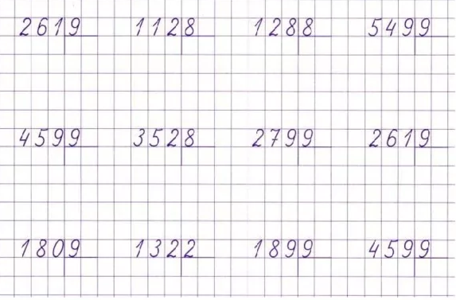  III. Самоопределение к деятельности.  1)Подготовительная работа.  2.Ознакомление учащихся с правилами проведения суммативного оценивания.  3.Выполнение суммативного оценивания.  -Выполнение работы учащимися:  1. Найди значение выражений.  34 ∙2 =  69:3 =  231∙3 =  848:4 =  2. Выполни вычисления столбиком.  19 ∙ 4 81:3 274 ∙ 3 765:3  - Самопроверка.  - Сдача работ учащихся.  4.Закрепление полученных знании.  -Физминутка.  -Самостоятельная работа учащихся:  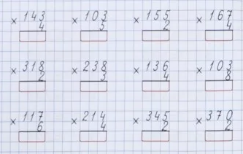   |  |  |  | Лист СО  Карточка
Конец урока  35- 40 мин | Итог урока:  -Как вы думаете, как вы справились с данной работой?  -Подведение итогов своей работы за раздел.  -Самооценивание. |  |  |  | Лесенка успеха
Дифференциация | Оценивание |  |  |  | Межпредметные  связи
В процессе работы на уроке учитель индивидуально помогает учащимся строить монологическое высказывание на заданную тему. Мотивированные дети разыгрывают ситуации общения. | Формативное оценивание.  Самооценивание в тетради «Что я знаю и умею».  Взаимооценивание при работе в паре, группе, классом.  Результаты наблюдения учителем качества ответов учащихся на уроке.  Определение уровня усвоения навыка по теме (тетрадь «Что я знаю и умею»). |  |  |  | – литература  – самопознание
Рефлексия для учителя:
Важные вопросы
по уроку:
Итоговая оценка (с точки зрения преподавания и обучения)
Какие два момента были наиболее успешны?
Какие два момента улучшили урок?
Что я узнал из урока о классе и отдельных людях, что я расскажу на следующем уроке?

